Ответы к устному опросу по теме “Перпендикулярность прямых и плоскостей”
- Две прямые называются перпендикулярными, если угол между ними равен 90º.
- Прямая называется перпендикулярной к плоскости, если она перпендикулярна к любой прямой, лежащей в плоскости.
- Если одна из двух параллельных прямых перпендикулярна плоскости, то и другая прямая перпендикулярна к этой плоскости.
- Верно ли утверждение: если две прямые в пространстве перпендикулярны к третьей прямой, то эти прямые параллельны? ( Нет не верно. Две прямые перпендикулярные третьей могут быть скрещивающимися. Или если они лежат в одной плоскости, а третья не принадлежит этой плоскости.)
- Прямая а перпендикулярна к плоскости α, а прямая в не перпендикулярна к этой плоскости. Могут ли прямые а и в быть параллельными? (Нет. Если a||b, то, поскольку а⊥α то и b⊥α, но по условию b не перпендикулярна α.)
- Параллельные прямые в и с лежат в плоскости α, а прямая а перпендикулярна к прямой в. Верно ли утверждение: а) а перпендикулярна к с; б) а пересекает α?
(Нет; Нет)
- Прямая а параллельна плоскости α, а прямая в перпендикулярна к этой плоскости. Верно ли утверждение, что а и в взаимно перпендикулярны?( Да. Пусть K - точка пересечения b и α. Параллельно перенесем прямую а так, чтобы она прошла на пл. α через т. K: K ∈ a', a' || a. Раз b ⊥ α, то b ⊥ a'. Отсюда заключаем, что b ⊥ a.)
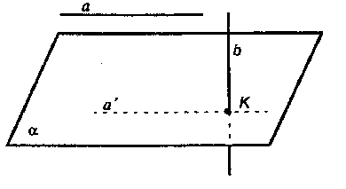
- Сколько перпендикуляров можно провести через данную точку к данной прямой на плоскости?(Один)

Решение теста по теме “Перпендикулярность прямых и плоскостей”
- Выберите букву, соответствующую варианту правильного ответа.
Угол между двумя прямыми равен 90?. Как называются эти прямые?
А) параллельные;
Б) скрещивающиеся;
В) перпендикулярные.

- Вам необходимо выбрать один вариант ответа, который Вы считаете правильным.
Одна из скрещивающихся прямых перпендикулярна плоскости, а вторая не пересекает эту плоскость. Могут ли быть параллельны эти прямые?
А) да;
Б) нет.

- Расположите в правильной последовательности.
А) перпендикулярной к плоскости если;
Б) лежащей в данной плоскости;
В) прямая называется;
Г) она перпендикулярна к любой прямой.
Ответ: 1) В; 2) А; 3)Г; 4)Б.

- Соотнесите написанное в столбцах 1 и 2.

А) Если одна из двух параллельных прямых перпендикулярна к третьей прямой, то… | 1) и другая прямая перпендикулярна к этой плоскости
Б) Если одна из двух параллельных прямых перпендикулярна к плоскости, то… | 2) и другая прямая перпендикулярна к этой прямой.
В) Если две прямые перпендикулярны к плоскости, то… | 3) они параллельны.

Ответ: А)-2 ; Б) -1; В) -3.
- Выберите правильный ответ.
Сколько перпендикуляров можно провести через данную точку к данной прямой на плоскости?
А)1;
Б)2;
В)5;
Г) бесконечное множество.

- Используя символы || и ⊥ запишите, как расположены прямая и плоскость.

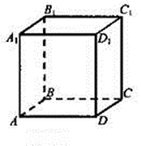
- СС1 и DCB
- D1C1 и DCB
- АА1 и DCB
- В1С1 и DCB
Ответ: 1) СС1 ⊥ (DCB); 2) D1С1 || (DCB); 3) AA1 ⊥ (DCB); 4) B1C1 || (DCD).
- Сформулируйте признак перпендикулярности прямой и плоскости.
Если прямая перпендикулярна двум пересекающимся прямым, лежащим в плоскости, то она перпендикулярна к этой плоскости.

- АВ ⊥ α, CD ⊥ α, B ∈ α, D ∈ α, АВ = CD. Каково взаимное положение прямой АС и плоскости α?
Ответ: АС || α.

- ABCD - квадрат. АЕ - перпендикулярно плоскости квадрата, К ∈ BE. Чему равен угол между ВС и АК? Найти: ∠ (ВС; АК).

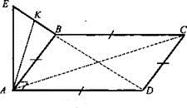
Решение:

1) Так как ВС и АК - скрещивающиеся прямые, то ∠(ВС, АК) = ∠(АК; AD), т. к. ВС || AD (по свойству сторон квадрата).

2) AE ⊥ AD (по определению прямой, перпендикулярной плоскости), АВ ⊥ AD, т. к. ∠BAD = 90°, АЕ ∩ АВ = А, значит, AD ⊥ (АВЕ) (по признаку перпендикулярности прямой и плоскости).

3) Так как AD ⊥ (АВЕ), то AD ⊥ АК, АК ⊂ (АВЕ) (по определению прямой, перпендикулярной плоскости). Значит, ∠ (АК, АВ) = ∠KAD = 90°.

Ответ: 90°.

- Диагональ BD параллелограмма ABCD перпендикулярна плоскости α. Найдите периметр параллелограмма, если АВ = 7 см, точки А и С лежат в плоскости α.

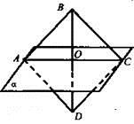
Решение:
1) Так как А ∈ α, С ∈ α, то AC⊂α и BD⊥α (по определению прямой, перпендикулярной плоскости). Значит, ABCD - ромб (по признаку). Тогда АВ = ВС = CD = AD = 7 см (по определению ромба).
2) РABCD = 4 · 7 = 28 (см).
Ответ: 28 см.
Решение контрольной работы по теме “Перпендикулярность прямых и плоскостей”
1. Длина стороны ромба ABCD равна 5 см, длина диагонали BD равна 6 см. Через точку О пересечения диагоналей ромба проведена прямая ОК, перпендикулярная его плоскости. Найдите расстояние от точки К до вершин ромба, если ОК = 8 см.
Дано: ABCD - ромб. АВ = 5 см. BD = 6 см. OK ⊥ (ABC), OK = 8 см .
Найти: КА, КВ, КС, KD.
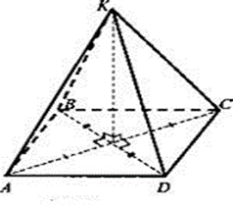
Решение:
KO⊥ (ABC) => KO⊥ AC, KO⊥ BD. AC ∩ BD=O =>BO=OD, AO=OC - свойство диагоналей ромба. KB1, KC1, KA1, KD - наклонные к плоскости (ABCD) из одной точки. КА = КС, КВ = KD.
- Из ΔКОВ: ∠O = 90°; КО = 8 см, ВО = OD = 3 см. По теореме Пифагора
KB = $\sqrt{{BO}^{2}+{OK}^{2}}$ ; KB= $\sqrt{3^{2}+8^{2}}$ = $\sqrt{73}$ ; KB = KD= $\sqrt{73} см$.
- Из ΔВОА: ∠O = 90°; ОВ = 3 см, АВ = 5 см. По теореме Пифагора
${AO}^{2}$= ${AB}^{2}$- ${BO}^{2}$; ${AO}^{2}$=${ 5}^{2}- 3^{2}= 4^{2}$
Из ΔКОА: ∠O = 90°. По теореме Пифагора
${AK}^{2}$= ${KO}^{2}$+ ${AO}^{2}$ ; ${AK}^{2}$=${ 8}^{2}+ 4^{2}= 80$; AK = $\sqrt{80}$ = 4$\sqrt{5}$ см.
Ответ: KB = KD= $\sqrt{73} см$ ; AK = $\sqrt{80}$ = 4$\sqrt{5}$ см.

2. Основанием прямоугольного параллелепипеда служит квадрат, диагональ параллелепипеда равна 2√6 см, а его измерения относятся как 1:1:2. Найдите: а) измерения параллелепипеда; б) синус угла между диагональю параллелепипеда и плоскостью его основания.

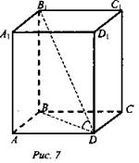
Дано: АС1 - прямоугольный параллелепипед. ABCD - квадрат, B1D = 2√6 см; AD : DC :DD1 = 1 : 1 : 2. (рис. 7).
Найти: a) AD, DC, DD1; б) sin ∠BDB1.
Решение:
а) По теореме о свойстве диагонали параллелепипеда имеем: Пусть AD = х см, тогда
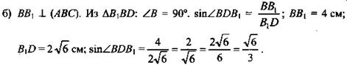
(Ответ: 

